PRESSEINFORMATION

16.11.2016
Experiment Blogbuster erfolgreich gestartet
Blogger als Literaturagenten für Klett-Cotta
Über Literaturblogger und ihre wachsende Bedeutung ist bereits viel geschrieben worden. Jetzt wollen 15 ausgewählte Blogger zeigen, dass sie nicht nur Literatur vermitteln, sondern auch entdecken können. ‚Blogbuster – Preis der Literaturblogger’, heißt das Experiment, das Nachwuchs-Autoren die Chance bietet, einen Verlagsvertrag bei Klett-Cotta zu gewinnen. Auf der Frankfurter Buchmesse ist der Startschuss für den Wettbewerb gefallen, mittlerweile sind bereits über 60 Bewerbungen eingegangen. Bis zum 31.12.2016 können sich Autoren noch mit einem unveröffentlichten Romanmanuskript bei den teilnehmenden Blogs bewerben. Aus einer von den Bloggern bestimmten Longlist wählt eine Fachjury unter dem Vorsitz des ARD-Literaturkritikers Denis Scheck den Gewinnertitel aus, der von Tropen/Klett-Cotta bereits zur nächsten Frankfurter Buchmesse veröffentlicht wird.

Für den Verlag ein Wagnis
„Natürlich ist es für uns ein Wagnis, die Entscheidung über einen neuen Titel komplett in fremde Hände zu legen“, sagt Klett-Cotta-Verleger Tom Kraushaar, der zusammen mit Denis Scheck, der Literaturagentin Elisabeth Ruge, Lars Birken-Bertsch von der Frankfurter Buchmesse und dem Literaturblogger Tobias Nazemi in der Fachjury sitzt. „Aber warum sollte es Menschen mit einem unbestechlichen Urteil für literarische Qualität nicht auch unter Bloggern geben?“, meint Denis Scheck und fügt hinzu, dass man sich heutzutage schon blind, taub und dumm stellen müsse, um Blogs nicht als relevante Größe im Literaturbetrieb wahrzunehmen. Ebenso hochkarätig besetzt wie die Fachjury ist auch die Bloggerjury. Insgesamt 15 der erfolgreichsten und bekanntesten Literaturblogs aus Deutschland und Österreich nehmen teil und lesen sich bereits eifrig durch die Manuskripte.

Gesucht werden bisher unveröffentlichte Romanmanuskripte mit anspruchsvoller, moderner Gegenwartsliteratur, die ins Tropen-Programm von Klett-Cotta passen. Genre-Literatur, beispielsweise Fantasy oder Krimi, ist nicht zugelassen. Mitmachen können auch Selfpublisher und Autoren mit einem bestehenden Agenturvertrag. Einsendeschluss für Manuskripte ist der 31.12.2016. Der Gewinner wird am 04.05.2017 bei einer öffentlichen Preisverleihung im Literaturhaus Hamburg bekanntgegeben. Weitere Infos: www.blogbuster-preis.de

Zeichen: 2.380 inkl. Leerzeichen

Pressefotos:

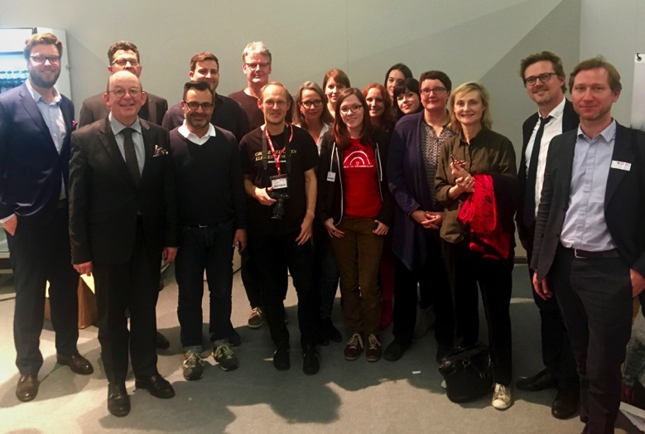
15 Literaturblogger und eine Fachjury unter der Leitung von Denis Scheck suchen den Blogbuster 2017.
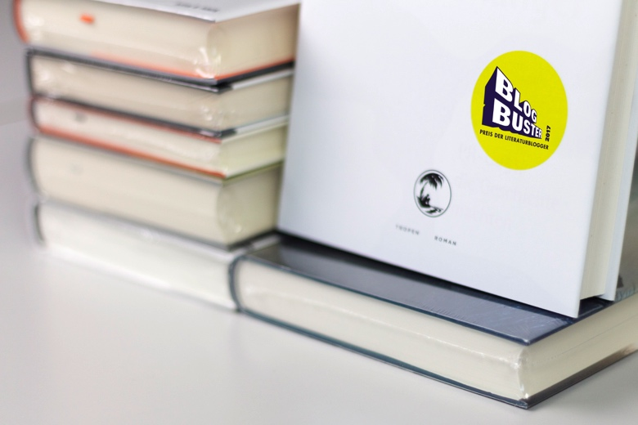
Der Blogbuster-Gewinnertitel erscheint im Herbst 2017 im Tropen-Verlagsprogramm von Klett-Cotta.
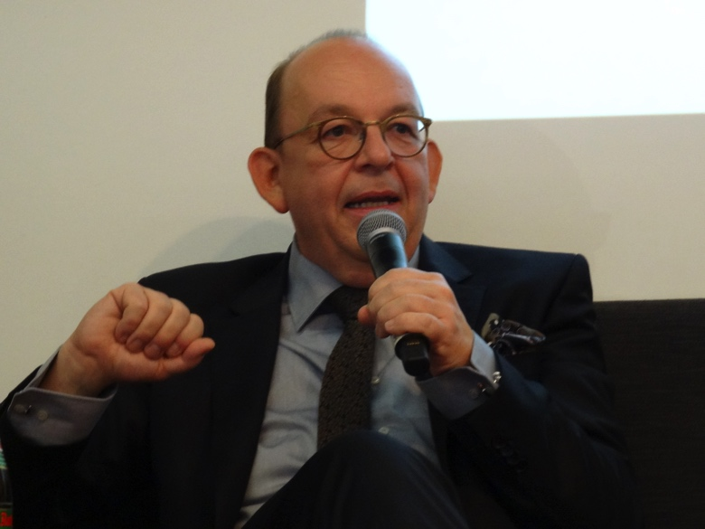
Denis Scheck ist Vorsitzender der Blogbuster-Fachjury: „Dieser Weg ist neu, probieren wir aus, wohin er führt.“

Text und Bilder stehen im Pressebereich unter presseportal.brandrevier.com/blogbuster zum Download zur Verfügung.

Redaktionskontakt:
Tobias Nazemi
Brandrevier GmbH
Gemarkenstraße 138 a
45147 Essen
Tel. 0201 – 874293 – 0
nazemi@brandrevier.com

